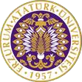

T.C.
ATATÜRK ÜNİVERSİTESİ
TOPLUMSAL DUYARLILIK PROJELERİ UYGULAMA VE ARAŞTIRMA MERKEZİ

“Kahramanlar Köyü İlkokuluna Kütüphane Kuruyoruz”
Proje Kodu: 6042777B7D962
SONUÇ RAPORU

Proje Yürütücüsü:
Prof. Dr. Zeynep Yeşil Duymuş
Diş Hekimliği Fakültesi

Araştırmacılar:
Dt. Muhammed Kürüm

Temmuz, 2022
ERZURUM
İÇİNDEKİLER
Önsöz 2
Özet 3
Materyal ve Yöntem 4
Proje Uygulamasına Ait Görseller 5
Sonuçlar 8

ÖNSÖZ
Kitaplar; çocukları, sevgi, ölüm, doğum, sağlık, hastalık, felaketler, iyilik, kötülük, fedakarlık vb. yaşamın gerçeklerine hazırlar, kendilerini ve başkalarını anlamaya, hayal gücünü geliştirmeye ve yaratıcı güçlerini ortaya çıkarmaya yardımcı olur. Alıcı ve ifade edici dil gelişimine, algı gelişimine, sanatsal ve estetik değerleri öğrenmeye, eleştiri yeteneklerini geliştirmeye yol açar. Sosyal ve duygusal gelişimlerini destekler, kendilerini ve başkalarını anlamaya, hayal gücünü geliştirmeye ve yaratıcı güçlerini ortaya çıkarmaya yardımcı olur. Alıcı ve ifade edici dil gelişimine, algı gelişimine, sanatsal ve estetik değerleri öğrenmeye, eleştiri yeteneklerini geliştirmeye yol açar. Sosyal ve duygusal gelişimlerini destekler, kendilerini ve başka insanları anlamalarını sağlar, iletişimini kolaylaştırır, empati yeteneğini, karar verme ve sorun çözme becerilerini geliştirir. Genel kültürü artırır, yaşamı sevdirir, okul başarısını, bilgi dağarcığını ve kelime hazinesini geliştirir, kendine güvenini artırır.
Üniversite eğitimi iki büyük önem taşır. Birincisi, kişiliğin olgunlaşması ve temel değerlere dayalı bir dünya görüşü kazandırılması, ikincisi de bir mesleği yapabilecek yetkinliği kazandırması ve bir belge ile (diploma) topluma açıklaması. Bu eğitimin öneminin küçük yaşlarda empoze edilmesi bilgi toplumu oluşturmada fayda sağlayacaktır.
Atatürk Üniversitesi misyon ve vizyonunu yansıtan bir slogan (Hayatın Hizmetinde, hep ileriye...) belirlemiştir. “Hayatın Hizmetinde” misyon alanını, “Hep İleriye” ise vizyon alanını ifade etmektedir. Hayatın hizmetinde olması Üniversitenin logosundaki hayat ağacıyla, hep ileri konseptiyse yine logodaki çift başlı kartalın bakışlarıyla bağdaştırılmıştır. Yeni nesil üniversite olma yolunda eğitim, araştırma ve topluma katkı misyonlarını bütünsel olarak ele alan üniversitemiz, vizyon ve misyonunu da bu entegrasyon açısından anlamlandırmaktadır. Bu ifadelerle anlatabileceğimiz Türkiye’nin seçkin üniversitelerinden olan üniversitemizin tanıtılması önemlidir.

ÖZET
Kitap Bağışı Projesi; ülkemizin nitelikli insan ve güçlü toplum idealinin gerçekleşmesi ve toplumu dönüştürmek amacıyla kurgulanmıştır. Proje; beşeri sermayenin güçlendirilmesi, sosyal ve kültürel kalkınma, toplumsal sorunların tespiti ve bu sorunların çözümü için yapılan önemli çalışmalar ekseninde öncü olan ve çığır açan kitapların okul çağındaki bireylere ulaşmasını sağlamayı hedeflemektedir. Köy okulu kütüphanesine yapılmış olan bu destek kültürel birikimin heryere ulaşımını sağlama konusunda bir katkı sunacak, bilgiye erişim eşitsizliğini kapatabilmek adına yarar sağlayacaktır. Ayrıca üniversitemizin tanıtılması ve yükseköğretimin önemi hakkında yapılmış olan sunumumuz ile beraber öğrencilere yükseköğretime dair motivasyon sağladığı görülmüştür.
Projenin yürütüldüğü okul birleştirilmiş sınıf ile eğitim alan bir okuldur. Proje fikri yoğun bir tempo ile eğitimlerini sürdüren öğrencilerin yükseköğretime ve Atatürk Üniversitesi’ne ilgilerini arttırmak ve temel olarak ihtiyaç duyabileceği kaynaklar ile birlikte hayal güçlerinin gelişimine katkı sağlayacak kitapları temin etme ihtiyacı üzerine doğmuştur. Projede eğlenceli slaytlar ve Atatürk Üniversitesi tanıtım ofisinin hazırladığı videolar kullanılmıştır.. Proje uygulama sürecinde yapılan tüm çalışmalar okul idaresi ile birlikte koordine edilmiştir. Proje kapsamında temin edilen materyaller yeniden kullanılabilir olup bu durum projenin sürdürülebilirliği artırmaktadır. Projenin sonlandırılması ile beraber tüm materyaller diğer öğrencilerin kullanımına olanak sağlaması amacıyla okul idaresine teslim edilmiştir.
Bu proje Atatürk Üniversitesi Toplumsal Duyarlılık Projeleri tarafından desteklenmiştir.

Anahtar Kelimeler: Kütüphane, Yükseköğretim, Köy okulu, Birleştirilmiş sınıf.

MATERYAL VE YÖNTEM

Araştırmanın Türü
Bu çalışma bir Toplumsal Duyarlılık Projesi’dir.

Araştırmanın Yapıldığı Yer ve Zaman
Proje ekibi tarafından 16.06.2022 tarihinde Kahramanlar İlkokulu’nda gerçekleştirilmiştir.

Projenin Uygulanışı
Projenin uygulanması için gerekli materyaller, proje başvuru sürecinde belirlendiği gibi https://www.dr.com.tr internet sitesi üzerinden sipariş verilmiştir. Bu kapsamda ilkokul düzeyinde kitaplar kargo ile teslim alınmıştır.
Projenin uygulanacağı Kahramanlar İlkokulu’na proje ekibi ile gidilmiş öğrenciler sınıfa öğretmenleri eşliğinde toplanmış Yükseköğretim’in önemi ve Atatürk Üniversitesi’nin tanıtımını içeren sunumlar ve videolar izlenmiş. Öğrencilerden olumlu geribildirimler alınmış, motivasyonun arttığı gözlemlenmiştir. Proje kapsamında alınan kitaplar öğrencilere tanıtılmıştır. Yükseköğretim ve Atatürk Üniversitesi ile ilgili sorular cevaplanmıştır.
Proje çalışmaları tamamlandıktan sonra projede alınan materyaller diğer öğrencilerin kullanımına sunulmak üzere okul idaresine teslim edilmiştir.

PROJE UYGULAMASINA AİT GÖRSELLER

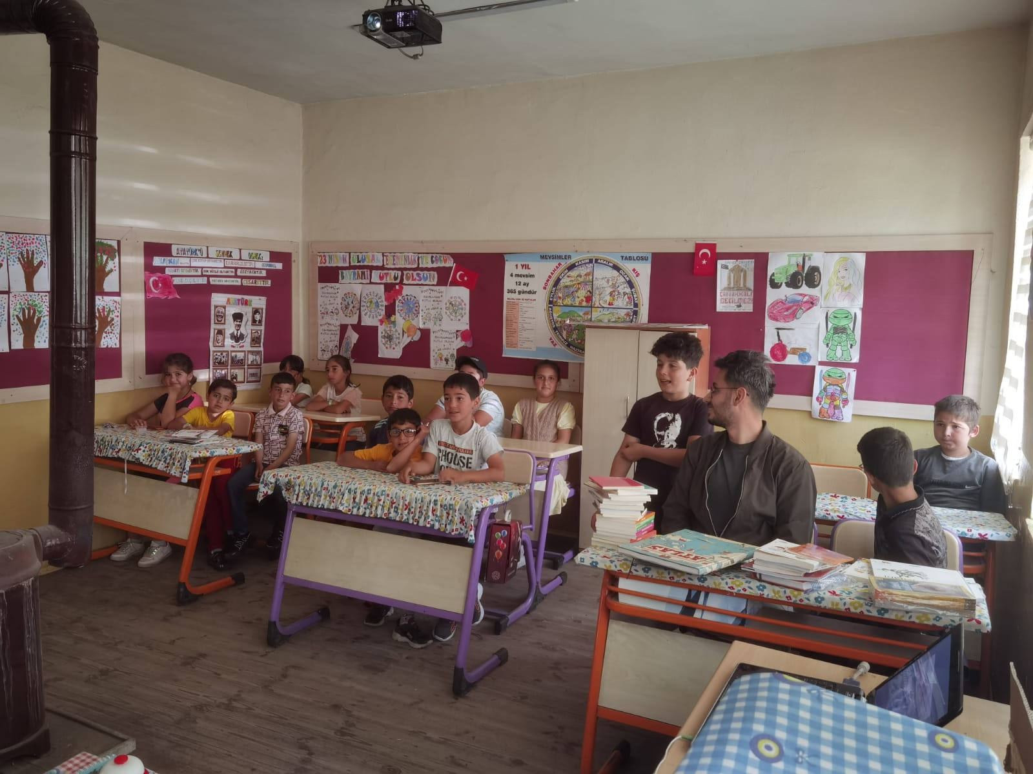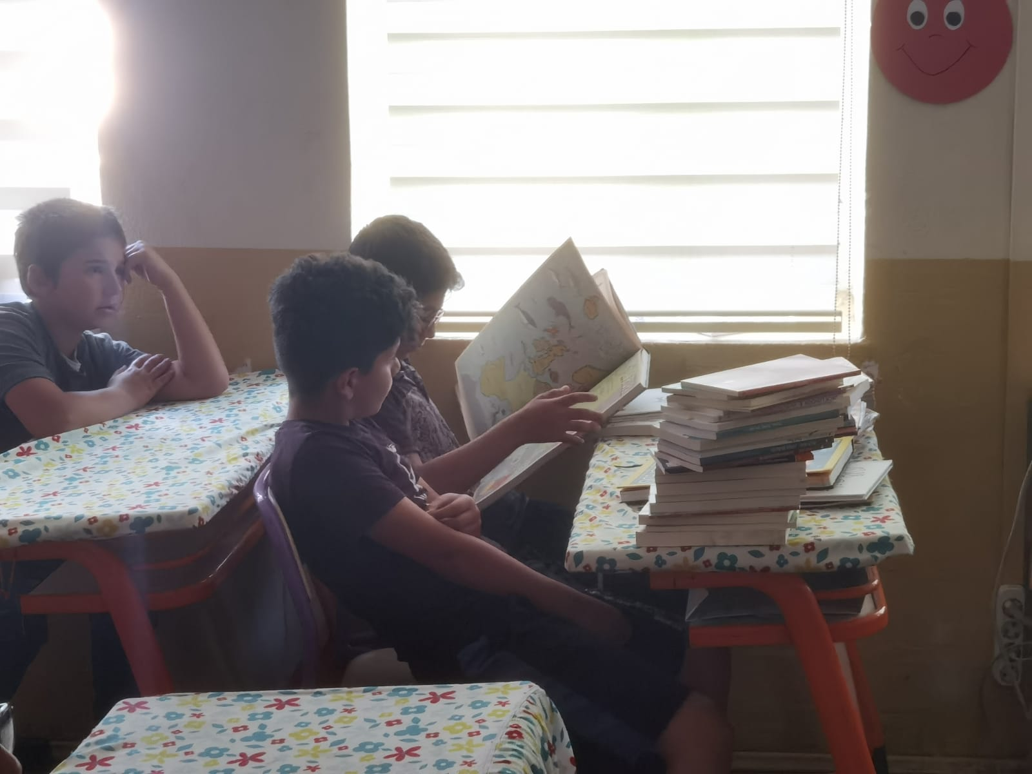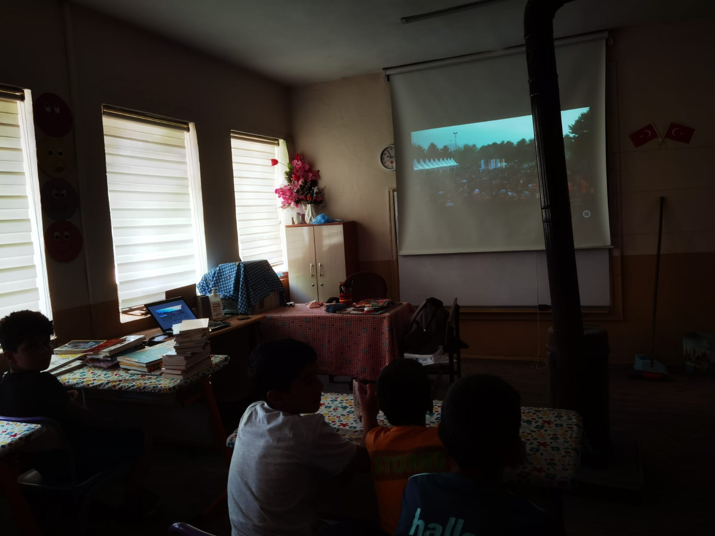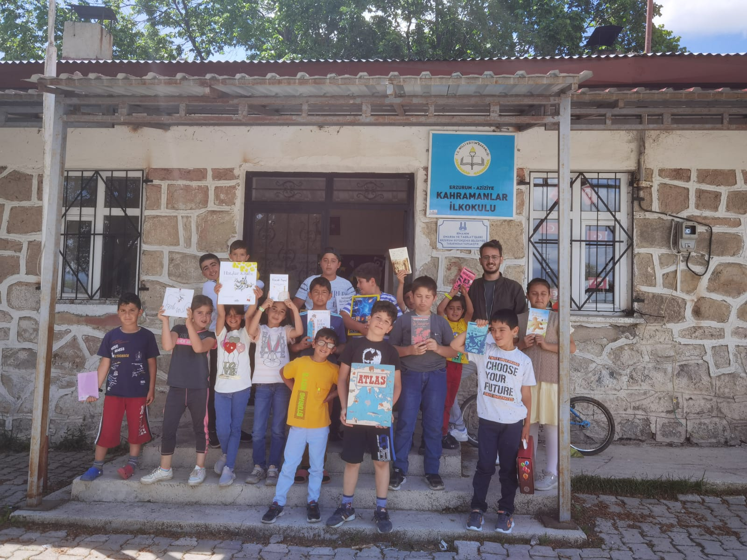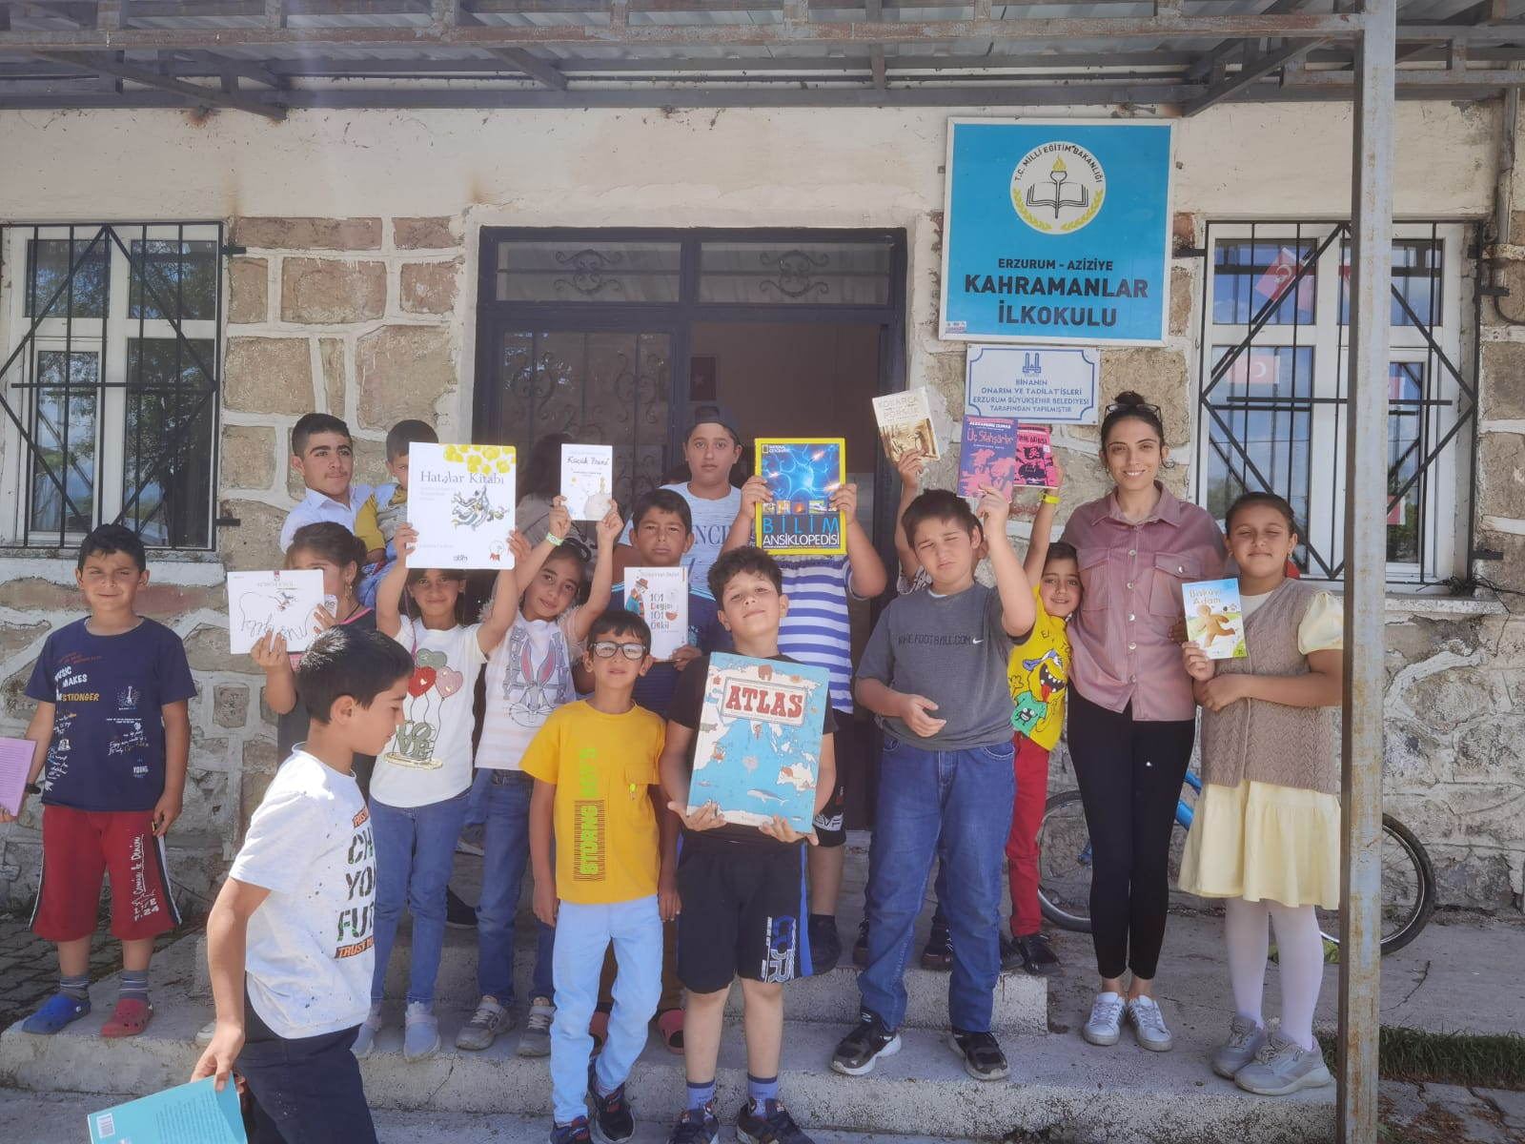

SONUÇLAR
Proje okulu olan Kahramanlar İlkokulu’nda öğrenciler zorlu ve kısıtlı fiziksel koşullarda akademik öğretim aldıklarından kaynaklı bu tür projelerle desteklenmeye ihtiyaç duymaktadır. Projemizin uygulanması ile öğrencilerin yükseköğretime ve Atatürk Üniversitesine ilgisi gözlenmiştir. Kitaplara erişimin kısıtlı olduğu bu köy okuluna kitapların ulaştırılması eğitimde fırsat eşitliği adına etkili bir hamle olarak değerlendirilip bu tür projelerin arttırılması adına önayak olabilir.
Ayrıca fiziksel imkanların kısıtlı olduğu bu okulumuz nezdinde diğer tüm kısıtlı imkana sahip okullarda daha büyük çapta projeler ile iyileştirmenin desteklenmesi gerekmektedir.
Projemizi destekleyerek öğrenciler için önemli bir destek sağladığından dolayı Atatürk Üniversitesi Toplumsal Duyarlılık Projeleri Uygulama ve Araştırma Merkezi’ne teşekkür ederiz.

